**Team 10**

***TehnoIuHas***

Case Study

Tehnologia *Smart Home* este un termen apărut relativ recent, ce se bucură de o popularitate tot mai sporită în ultimii ani, fapt ce îi conferă o dezvoltare accelerată continuă. Pentru a ușura activitățile de rutină și a oferi confort și siguranță oamenilor, ne propunem să creem o machetă a unei case inteligente, în care vom implementa sistemul *Internet of Things*. Ce ar fi dacă, aflându-te la serviciu într-o zi caldă, vei putea porni aparatul de aer condiționat și să te întorci într-o locuință cu temperatură optimală sau să primești notificări pe smartphone în caz că ai uitat să deconectezi unul dintre dispozitive? Scopul nostru este de a construi un model de casă pentru trai, ce va ușura viața locatarilor, dar și va stabili o legătură, în timp real, între persoană și locuința acesteia și va permite schimbul de date între cele două părți, indiferent de distanța dintre ele.

Una dintre principalele provocări în cadrul acestui proiect este de a construi o machetă funcțională, ce va simula maximal de realistic acțiunile din cadrul unei case adevărate, de aceea optăm pentru un model rigid, cu un plan asemănător unei locuințe existente și cu un număr suficient de camere pentru a putea emula funcțiile în oricare tip de odaie. Astfel, luând drept material de construcție placaj(4 mm), dorim să creem un model de casă inteligentă locativă(Anexa 1.) cu ogradă, dimensiunea totală de 1150x1130x150 mm și fundament(100 mm), unde va fi depozitată partea tehnică a construcției(fără senzori și motoare). Un alt aspect este determinarea funcțiilor necesare într-un *Smart Home* contemporan și aranjarea *armonică* (Anexa 2.) a senzorilor în casă pentru utilizarea rațională a materialelor(cabluri, senzori, plăci, motoare etc.) și simplificarea programării. Funcțiile ce dorim să fie prezente în macheta pe care o construim sunt: accesul în casă(prin intrările propriu-zise) cu ajutorul unui cod de cifre, accesul în garaj prin intermediul telecomenzii sau al chipului, deschiderea automată a ușilor, schimbarea luminozității în fiecae cameră, gestionarea luminilor din camera centrală cu ajutorul joystickului, aprinderea automată a luminii din fața ușilor exterioare la depistarea mișcării, pornirea automată a ventilatorului la anumiți indici de temperatură și umiditate, închiderea jaluzelelor la apăsarea unui buton, detectarea nivelului apei în baie și bazin, atenționarea în caz de cutremur, anunțarea temperaturei de afară și din interiorul locuinței, afișarea distanței dintre mașină și perete la parcarea acesteia în garaj, atenționarea despre parcarea incorectă în garaj, venirea datelor despre casă pe smartphonul proprietarului.

Astfel încât suntem limitați în timp, preconizăm să divizăm lucrul asupra machetei în mai multe etape:

1. Cercetarea și identificarea planului optimal al casei(2 zile);
2. Construcția machetei propriu-zise(14 zile);
3. Testarea tuturor dispozitivelor propuse(5 zile);
4. Aranjarea părților electronice în casă(14 zile);
5. Programarea și testarea dispozitivelor(timpul rămas).

Pentru o eficiență mai mare, planificăm, începând cu etapa 3, să divizăm lucrul între grupuri mai mici în cadrul echipei, pentru a lucra în paralel și a ne încadra în perioada alocată pentru finalizarea proiectului.

Pe pacursul duratei proiectului, optăm să realizăm toate scopurile propuse inițial, menționate anterior, și probabil să implementăm unele idei originale, interesante și utile, apărute în timpul lucrului.

Anexa 1. Planul machetei casei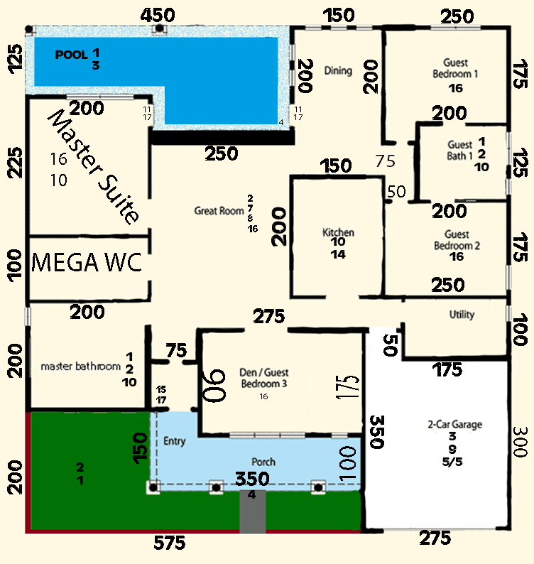

**18**

Anexa 2. Senzorii utilizați și numărul caracteristic acestora

|  |  |
| --- | --- |
| 1: Water Level Detection;  2: Temp and Humidity;  3: Stepper Motor;  4: PIR Motion Sensor;  5: Ultrasonic Sensor;  6: Photoresistor;  7: LCD 1602 Module(WITH PIN HEADER);  8: Big Sound/ Small Sound;  9: 4 Digit 7-Segment Display; | 10: Fan Blade and 3-6 V Motor(with wire);  11: Membrane Switch Module;  12: RGB;  13: Peltier Element;  14: Flame Sensor;  15: RGB LED;  16: Passive Buzzer;  17: Servo Motor;  18: RC522 RFID Module. |